**[Tarte Chocolat sur lit de caramel beurre salé](http://desserts-en-folie.over-blog.com/tarte-chocolat-sur-lit-de-caramel-beurre-sal%C3%A9" \o "Aujourd'hui je vous propose une tarte ultraaaaa gourmande !! La seule difficulté ici sera la sauce caramel beurre salé. Le reste est classique et simple (une pâte sablée et une ganache choco) La sauce caramel, ce fût une 1ère pour moi, qui au final...)**

Publié par desserts-en-folie.over-blog.com

Aujourd'hui je vous propose une tarte ultraaaaa gourmande !! La seule difficulté ici sera la sauce caramel beurre salé. Le reste est classique et simple (une pâte sablée et une ganache choco)

J'ai aussi testé mon nouveau tapis de cuisson Silpat. C'est un tricot de verre imprégné de silicone (utilisé par les professionnels). Plus besoin de mettre du papier sulfurisé pour cuire des pâtisseries au four, c'est très pratique et ça passe au lave vaisselle !

[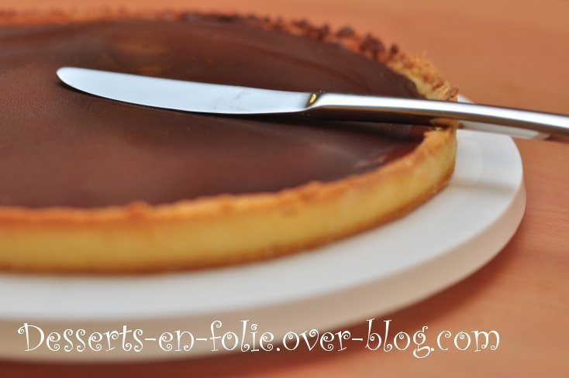](http://img.over-blog-kiwi.com/0/56/90/51/201308/ob_5749e27320078e96ef8beb016a0b8422_tartechococaramel9.jpg)

12-15 personnes - Préparation : 1h - Cuisson : 20 min à 180°C

Ingrédients :

*Pâte sablée :*

* **250 gr de farine**
* **125 gr de beurre mou**
* **75 gr de sucre**
* **1 oeuf**
* **1 pincée de sel​**

*Sauce Caramel beurre salé :*

* **200 gr de sucre**
* **250 mL de crème liquide allégée (12% mat. grasse)**
* **50 gr de beurre demi-sel​**

*Ganache chocolat :*

* **200 gr de chocolat Nestlé Dessert Noir**
* **250 mL de crème liquide entière (30% mat. grasse)**

**Préparation :**

1) Préparer la pâte sablée en avance, en mélangeant tous les ingrédients dans un robot. On obtient une boule de pâte que l'on emballe dans du film alimentaire. La placer au frigo au moins 30 min (je l'avais préparée le midi pour l'utiliser le soir)

2) Façonner la pâte et la faire cuire la pâte au four pendant 20 min à 180°C (on l'aura, au préalable, recouverte de papier sulfurisé et de gros haricots ou des billes de céramique)

3) On prépare le caramel "à sec" (c'est-à-dire sans eau) : mettre le sucre dans une **grande** casserole et bien le répartir pour qu'il recouvre tout le fond. Faire chauffer à feu moyen **sans toucher**. Il faut attendre qu'il devienne ambré ou bien de voir apparaître des bulles ambrées en surface (j'avais mis le feu un peu trop fort chez moi, du coup la couleur est assez foncée).

4) En attendant, on fait chauffer en parallèle la crème liquide (afin qu'elle soit bien chaude lorsqu'on va l'intégrer au caramel ; sinon vous allez repeindre votre cuisine avec le choc thermique !)

5) La couleur ambrée est là : on peut commencer à fouetter doucement le caramel sur un bord puis on élargit le mouvement jusqu'à finir par fouetter toute la surface de la casserole.

6) Lorsque le caramel est homogène, verser délicatement la crème chaude dessus en filet, tout en continuant de fouetter avec l'autre main.

7) Enfin ajouter le beurre demi-sel. Fouetter de nouveau. Et voila la sauce caramel beurre salé est prête!

8) La verser sur la pâte sablée et mettre au frigo pour que la sauce caramel soit saisie.

9) Préparer la ganache chocolat : on fait fondre les carrés de chocolat dans la crème liquide (dans une casserole).

10) Lorsque la sauce caramel semble refroidie, verser **doucement** la ganache choco dessus, afin que le chocolat ne se mélange pas au caramel et reste bien au dessus. Et voila, c'est fini ! Mettre au frigo toute une nuit et déguster ! miam :)

[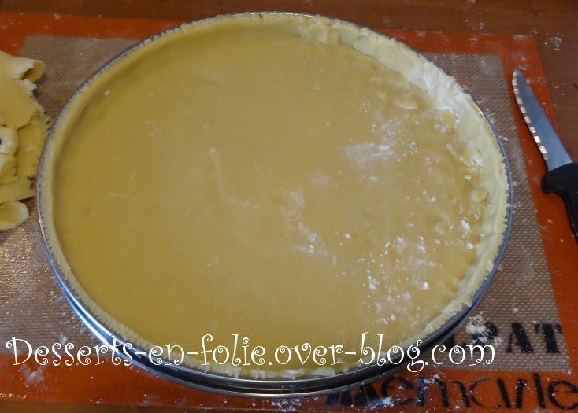](http://img.over-blog-kiwi.com/0/56/90/51/201308/ob_3a13d5ab4a9151a1091656a72abb381b_tartechococaramel1.jpg)

[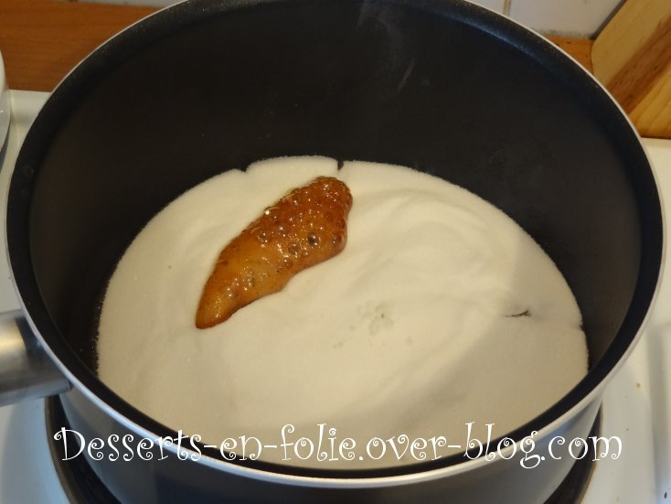](http://img.over-blog-kiwi.com/0/56/90/51/201308/ob_7d44974fe76ba427f9f5c7c54be27494_tartechococaramel3.jpg)

[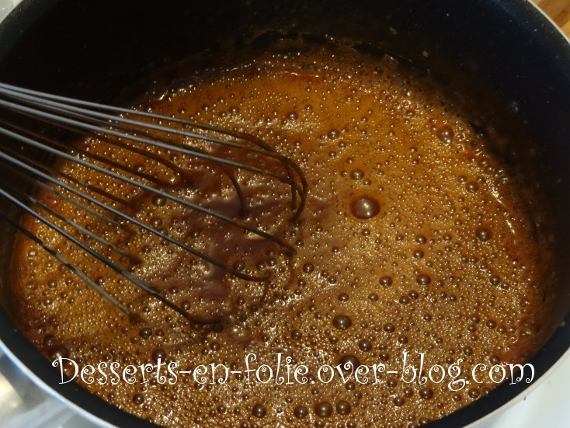](http://img.over-blog-kiwi.com/0/56/90/51/201308/ob_f82b720da06ba917f603114619ce4304_tartechococaramel4.jpg)

[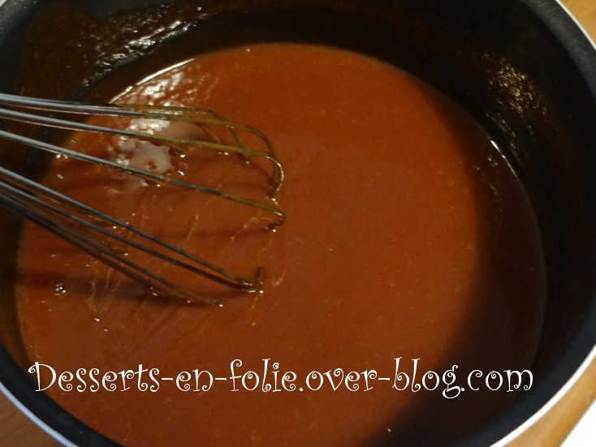](http://img.over-blog-kiwi.com/0/56/90/51/201308/ob_54f4eb34e6c30aebd2314903728135df_tartechococaramel2.jpg)

[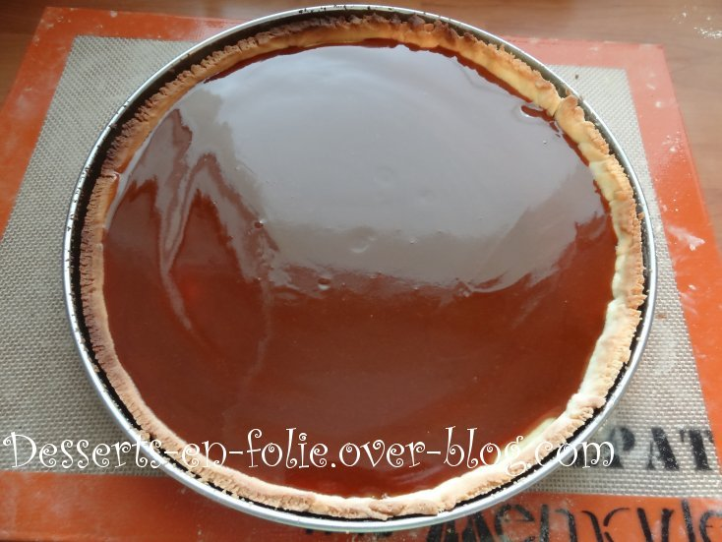](http://img.over-blog-kiwi.com/0/56/90/51/201308/ob_c421d90292a87e203157160952ee31c5_tartechococaramel5.jpg)

[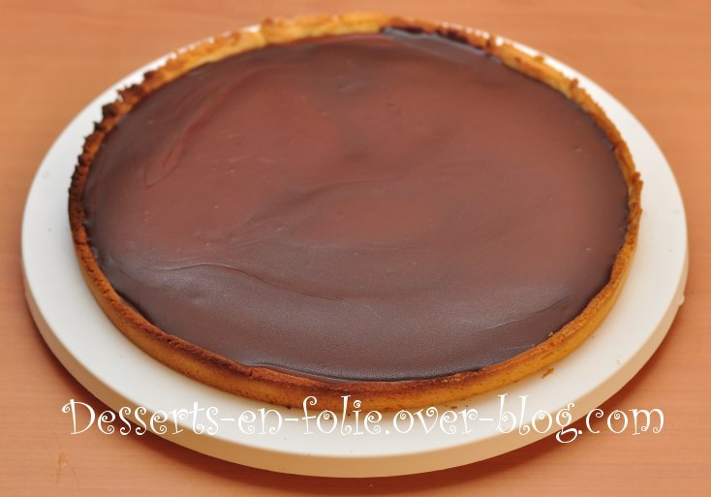](http://img.over-blog-kiwi.com/0/56/90/51/201308/ob_50cfec5d547150649c7b45a944b1d4fa_tartechococaramel7.jpg)

[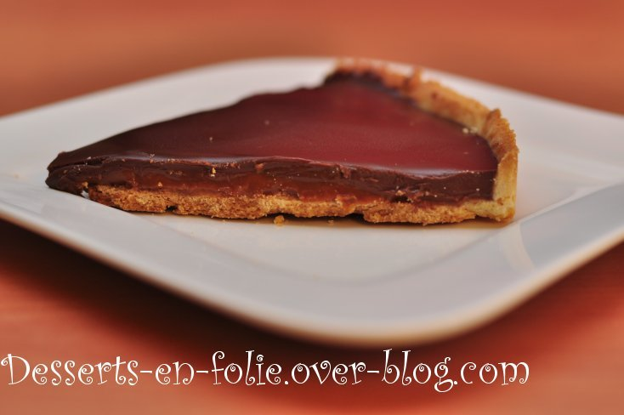](http://img.over-blog-kiwi.com/0/56/90/51/201308/ob_6fee42524fc1a901589bd546aaee9d7f_tartechococaramel10.jpg)

Trucs & Astuces pour le caramel à sec :

- utiliser une grande casserole

- ne pas mettre le feu trop fort, sinon le caramel aura une couleur trop foncée (un peu comme sur mes photos ! )

- ne pas fouetter le caramel tant que la couleur ambrée n'est pas là

- pour avoir une texture "sauce", il faut en fait rajouter plus de crème et moins de beurre , par rapport au caramel normal.

- bien faire chauffer la crème liquide avant de la verser et attention aux projections !!!